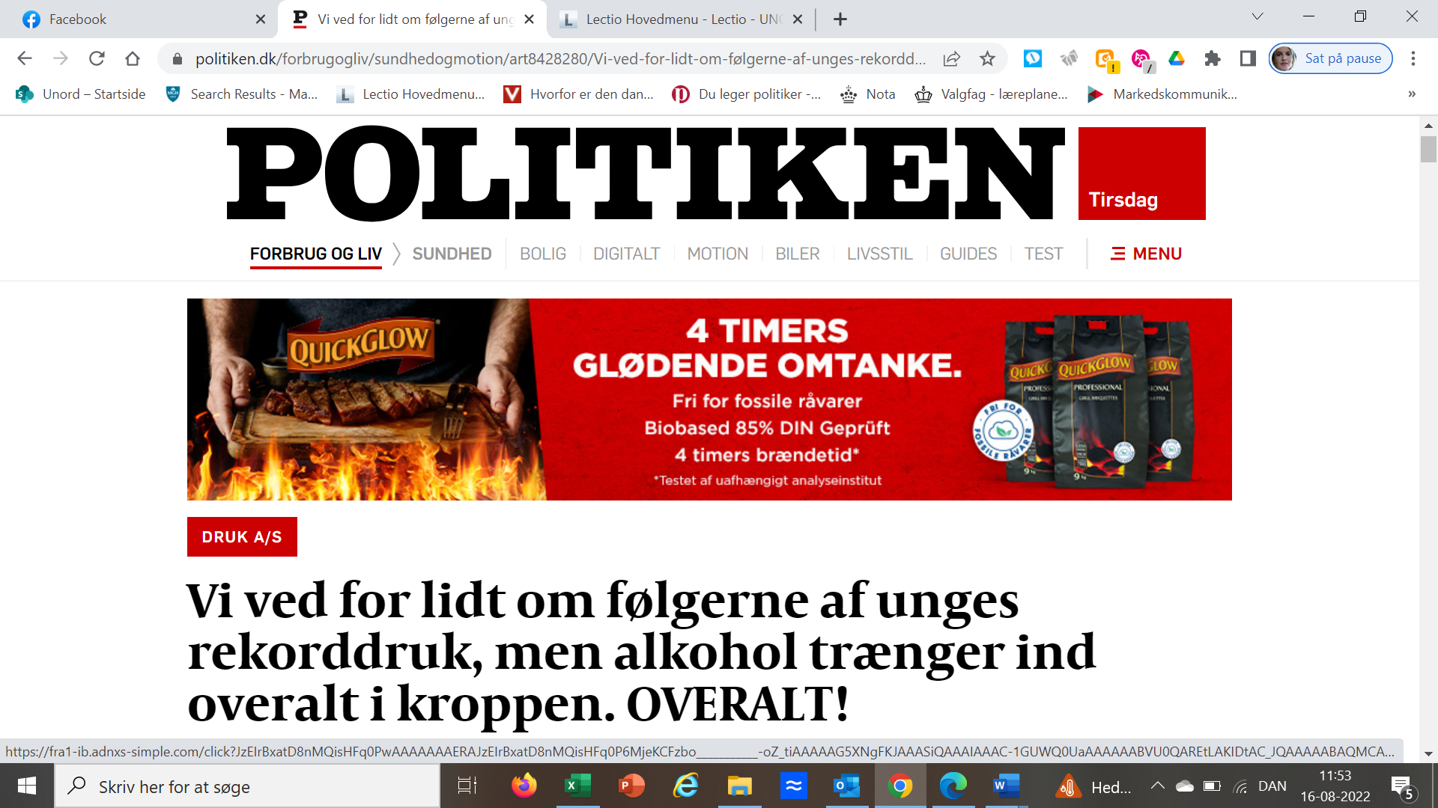
Danske unge har rekord i druk, men det er uklart, hvordan det påvirker kroppen og de unges liv.
Danske unger drikker tidligt, ofte og meget ad gangen. Men man ved ikke ret meget om konsekvenserne af det.

SUNDHED12. NOV. 2021 KL. 20.13

SIGNE THOMSEN

Journalist

DRUK A/S
Se samling

Druk A/S
I Københavns Kommune vil politikerne ændre nattelivet fra at være »drukbaseret til kulturbaseret«. Målet er at komme den hårde druk og de relaterede problemer med vold, støj og hærværk til livs.
Men hård druk er blevet en pengemaskine. Mens unge tyller jägerbombs, spinner lykkehjul og drikker sig til riddere, klinger kasseapparaterne i erhvervslivet, der tjener milliarder på at servere billig sprut, fest og ballade for Europas mest drikkende ungdom.
Politiken spørger frem til kommunalvalget den 16. november: Har nattelivet taget magten fra politikerne? Læs alle artiklerne i serien her.

PROMILLER

Sådan påvirker alkohol dig
Virkningen af alkohol ændrer sig, jo mere alkohol du får i blodet, og der er store individuelle forskelle. Som tommelfingerregel gælder:
0,2-0,5 promille: Du føler dig let påvirket.
Mellem 0,5 og 0,7 promille: Angstdæmpende. Du bliver mere ukritisk og risikovillig, og hvis du var i godt humør i forvejen, bliver du mere løftet. Hvis du var nedtrykt, før du begyndte at drikke, kan du blive yderligere nedtrykt.
0,8-1,4 promille: Betydeligt tab af hæmninger, træthed og sløvhed. Nedsat evne til at bedømme. Begyndende kvalme. Du får dårligere balance og begynder at snøvle.
1,5-2,9 promille: Svære problemer med at styre balance og bevægelser. Kan komme i hypnotisk tilstand. Nedsat hukommelse, generel bedøvelse og begyndende risiko for bevidstløshed.
3,00-3,9 promille: Tiltagende bedøvelse, bevidstløshed, koma.
4,00 promille: Dødelig dosis. Risikoen for at dø er 50 procent.
Kilde. Sundhed.dk

ALKOHOLMISBRUG

6 faresignaler
I en tid med fester og byture kan det være svært at erkende, hvis du har mistet kontrollen over dit alkoholforbrug. Men hvis du har haft mindst 3 ud af følgende 6 symptomer inden for det seneste år, er det tegn på afhængighed:
- En stærk trang til at drikke
- Nedsat evne til at styre, hvor meget du drikker
- Abstinenssymptomer, når du holder op med at drikke, eller at du drikker igen for at fjerne eller undgå abstinenser
- Der skal mere og mere alkohol til, før du bliver beruset
- Alkohol spiller en større og større rolle mht. prioritering og tidsforbrug
- Selv om du ved, at det er skadeligt, bliver du ved med at drikke
Kilde: Sundhed.dk

Som Politiken de seneste uger har beskrevet, så er drukkulturen blandt danske unge massiv – godt hjulpet på vej af supermarkeder, der lader mindreårige købe billig alkohol uden id, og heftige druklege på nattelivets barer.
Men hvad følgerne af de unges høje alkoholforbrug er, ved man meget lidt om, fortæller professor på Statens Institut for Folkesundhed Janne Tolstrup, som har speciale i alkohol.

Det er stadig et åbent spørgsmål, hvordan det påvirker kroppen på lang sigt, hvis man har nogle år som teenager eller i 20’erne, hvor man drikker meget

Janne Tolstrup, professor
»Det er paradoksalt, at vi ikke ved mere om konsekvenserne af, at danske unge i mange, mange år har haft europarekord i druk«, siger hun.
»Det er stadig et åbent spørgsmål, hvordan det på sigt påvirker kroppen og hjernen, hvis man har nogle år som teenager eller i 20’erne, hvor man drikker meget«.
Heller ikke den langsigtede påvirkning af unges liv i en social kontekst kender man. Men på den korte bane er der nogle tørre fakta at læne sig op ad, og det er ikke opløftende læsning.
Ifølge Sundhedsdatastyrelsens rapport ’Unge og alkohol’ fra oktober 2020, som citerer Center for Rusmiddelforskning, har 30.000 unge mellem 15 og 24 år så stort et alkoholforbrug, at det burde følges op af alkoholbehandling. I realiteten var 647 unge indskrevet i offentligt finansieret alkoholbehandling i 2018 – en stigning på 42 procent i forhold til 2014 – og 304 unge var i behandling med antabus eller anden medicin mod alkoholisme.
I samme periode steg antallet af unge, der kommer på hospitalet på grund af alkohol, med 18 procent fra 1.460 personer i 2014 til 1.722 i 2018.
Af rapportens allersidste side fremgår det, at 38 unge mellem 15 og 24 år i årene 2014 til 2018 mistede livet i en alkoholrelateret ulykke i trafikken eller som følge af forgiftning, drukning eller andet, der nok ikke ville være sket, hvis vedkommende havde været ædru. Det svarer til et dødsfald hver måned.

Hyppige blackouts
Professor Janne Tolstrup forklarer, at alkohol er et lille molekyle, som kan gennemtrænge både fedt og vand. Kroppens membraner og hinder er i høj grad lavet af fedt, og derfor kan alkohol trænge ind overalt. Det er formentlig også derfor, alkoholrelaterede sygdomme kan opstå mange forskellige steder i kroppen, siger hun og henviser til, at et langvarigt højt alkoholforbrug kan føre til sygdomme som skrumpelever, kræft i mund, svælg og spiserør, tyktarmskræft, brystkræft, blodprop i hjernen og hjerneblødning.
Men hvordan det påvirker helbredet på lang sigt med et mere eller mindre intensivt forbrug af færre års varighed, som er normen for mange danske unge, ved man altså ikke.
Til gengæld har alkohol en akut ubehagelig virkning i kroppen, som en stor del af de unge har erfaring med, understreger Janne Tolstrup og forklarer, at når man spørger de unge, så har 40 procent af dem haft blackout mindst to gange i løbet af det seneste år. Det vil sige, at der er dele af aftenen, de ikke kan huske.
»Rent fysiologisk sker der det ved blackouts, at ens forbindelse mellem korttids- og langtidshukommelsen er sat ud af funktion, fordi man er så beruset«.
Overlæge Marianne Sjølin Frederiksen er en af dem, der ikke så sjældent oplever at skulle tage sig af et ungt menneske, der formentlig vil have svært ved at huske detaljerne fra den våde nat i byen næste dag.
Hun arbejder i akutmodtagelsen for børn og unge på Herlev og Gentofte Hospital, og hver weekend – sommetider også i hverdagene – kommer der unge ind, som har drukket sig fra sans og samling. Typisk to-tre stykker hver fredag og lørdag, og det er cirka lige mange drenge og piger, vurderer hun.
»Dem, vi får ind, har drukket stærk alkohol, og de har næsten altid deltaget i druklege. Det er aldrig bare øl, der er skyld i, at de havner på hospitalet, for med øl når de at mærke, at de bliver berusede. Det gør de ikke med den stærke alkohol, før det er for sent«, forklarer Marianne Sjølin.

Når man er stærkt beruset, mister man evnen til at træffe rationelle beslutninger. Så kan man pludselig synes, det er en fin idé at skyde genvej over togskinnerne

Marianne Sjølin Frederiksen, overlæge
Hun betegner druklege som direkte farlige.

»Når man er stærkt beruset, mister man evnen til at træffe rationelle beslutninger. Så kan man pludselig synes, det er en fin idé at skyde genvej over togskinnerne«.
Hun forklarer, at druklegene også er farlige, fordi de unge kan blive så sanseløst berusede, at de falder i dyb søvn eller mister bevidstheden, mens reflekserne er så påvirkede, at vejrtrækningen standser, eller de ikke er i stand til at beskytte luftvejene, hvis de kaster op.
»Hvert eneste dødsfald er et dødsfald for meget. Det er så meningsløst«.
I fremtiden vil det være muligt at sige mere om de langsigtede konsekvenser af de unges drukkultur. For nylig har professor Janne Tolstrup nemlig skaffet forskningsmidler til at gennemføre et stort studie, hvor hun blandt andet skal undersøge, hvordan alkohol påvirker unges karakterer, antallet af ulykker og antallet af uønskede graviditeter.
De første resultater forventer hun at have klar i sommeren 2022.

